**1 INTRODUÇÃO**

Os indicadores auxiliam as tomadas de decisão, tornando-as mais rápidas e aumentando a probabilidade de acerto. Indicadores são transposições gráficas de fórmulas matemáticas, baseados no preço e/ou volume da ação em função do tempo (CORREIA, 2010).

Quanto mais curto for período utilizado pelo indicador, mais sensível será o resultado obtido, porém ao fazermos isso, aumentamos a quantidade de falsos sinais que serão absorvidos pelos indicadores. A medida que aumentamos o período utilizado no indicador, conseguimos reduzir esses falsos sinais, mas passamos a receber informações atrasadas e poderemos perder boas oportunidades. Portanto é necessário certo equilíbrio, abrindo mão de parte do lucro para reduzir as chances de uma decisão precipitada que acarrete um prejuízo (CORREIA, 2010).

No desenvolvimento deste trabalho serão utilizados dois indicadores. Um indicador de tendência, o MMA-9, e um indicador de momento, o IRF-9.

O MMA-9, Média Móvel Aritmética de 9 períodos, tem a função de suavizar os ziguezagues do gráfico, transformando-os em uma linha ou curva, que de forma mais clara mostrará a tendência da ação, sem nunca antecipar uma mudança de tendência, mas sim, ajudando a confirma-la (CORREIA, 2010).

O IRF-9, Índice de Força Relativa de Wilder de 9 períodos, é um oscilador que mede a cada período as forças de oferta e demanda no mercado, é expresso em percentual. Sendo 50% sua zona neutra, com oferta e demanda em equilíbrio. A medida que o indicador se afasta superiormente desta zona, indica que as de demanda (compradora) são maiores que as de oferta (vendedora), sinalizando uma possível alta nos preços do ativo. Porém, se esse valor fica muito próximo do limite superior de 100%, indica que temos uma demanda excessiva em relação à oferta, de modo que não se pode descartar uma correção no preço do ativo. Neste último caso dizemos que o ativo está sobre comprado e tomamos isso como um possível sinal de venda (CORREIA, 2010). Por raciocínio análogo, quando o preço se encontra muito próximo de 0%, dizemos que o ativo está sobre vendido, sinalizando uma possível oportunidade de compra.

Sendo assim, o objetivo deste trabalho consiste em testar, no passado, mais especificamente entre 1 de julho de 2014 a 30 de junho de 2016 estratégias de compra e venda de ações, baseadas nesses dois indicadores.

**2 DESENVOLVIMENTO**

**2.1 APRESENTAÇÃO DAS EMPRESAS E DOS SETUPS**

O primeiro setup foi realizado para as ações BBDC3, que são as ações ordinárias do Banco Bradesco S.A. Para este setup foi utilizado a média móvel de 9 períodos, para gráfico diário. Sendo que, a MMA-9 com inclinação positiva define uma compra, e a MMA-9 negativa define uma venda a descoberto, sempre no preço de fechamento. Neste setup, estamos sempre operando comprados ou vendidos, assim a partir do segundo trade, faz-se sempre a entrada dobrada.

No segundo setup foi analisado gráfico de candles diários da Cielo S.A. Neste setup, foi utilizado IFR-9, sendo que, períodos abaixo de 40 % definiriam uma compra e períodos acima de 60% definiriam uma venda, sempre no preço de fechamento. Diferente do primeiro setup, neste operamos apenas na compra, sem fazer venda a descoberto.

**2.2 ANÁLISE DAS TENDÊNCIAS**

Observa-se no gráfico 1, uma linha de tendência de baixa bem definida entre abril de 2015 e início de 2016, com uma recuperação bem acentuada no início de 2016. É possível verificar a formação de um topo duplo, anterior ao início da LTB, indicando a reversão de tendência

**Gráfico 1: Linhas de tendência da BBCD3**

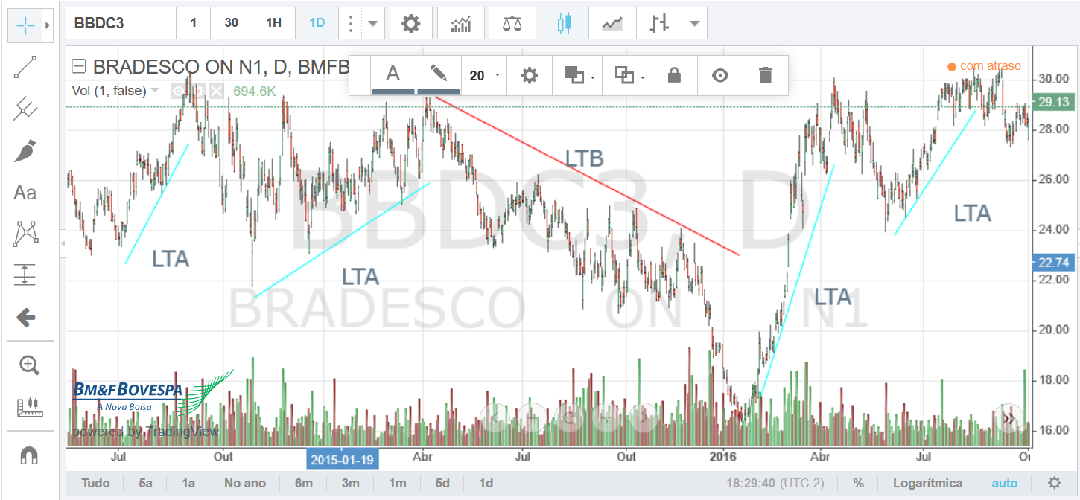

Fonte: BMFBovespa (2016)

**Gráfico 2: Linhas de tendência da CIEL3**

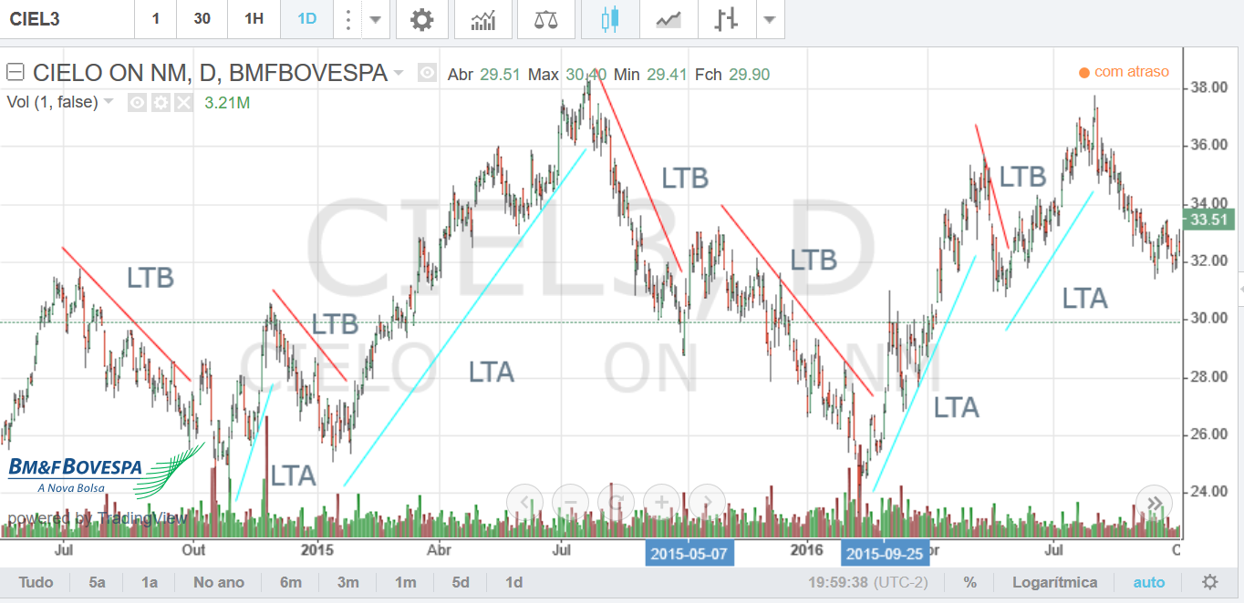

Fonte: BMFBovespa (2016)

Nos gráficos 3 e 4, de volume e volatilidade da BBDC3 e da CIEL3 respectivamente, destaca-se aumento considerável da volatilidade no período eleitoral de outubro de 2014 e em abril de 2016 juntamente com o processo de impeachment da Presidente Dilma Rousseff.

**Gráfico 3: Volume e volatilidade da BBDC3**

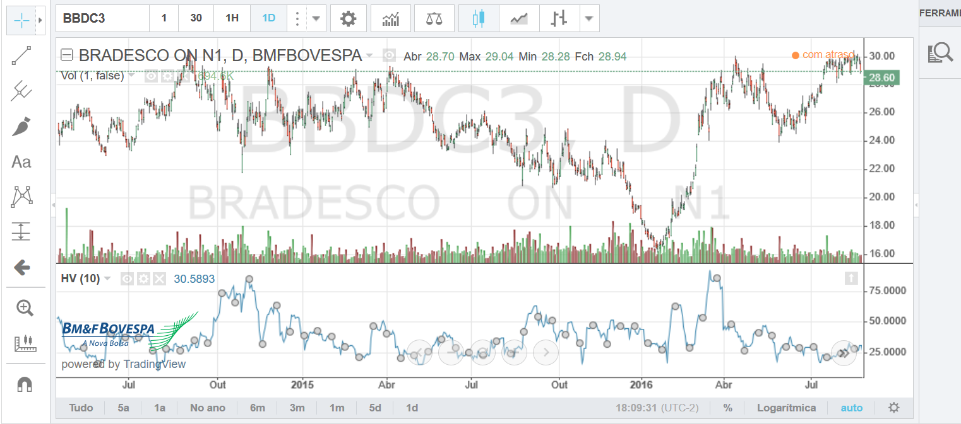

Fonte: BMFBovespa (2016)

**Gráfico 4: Volume e volatilidade da CIEL3**

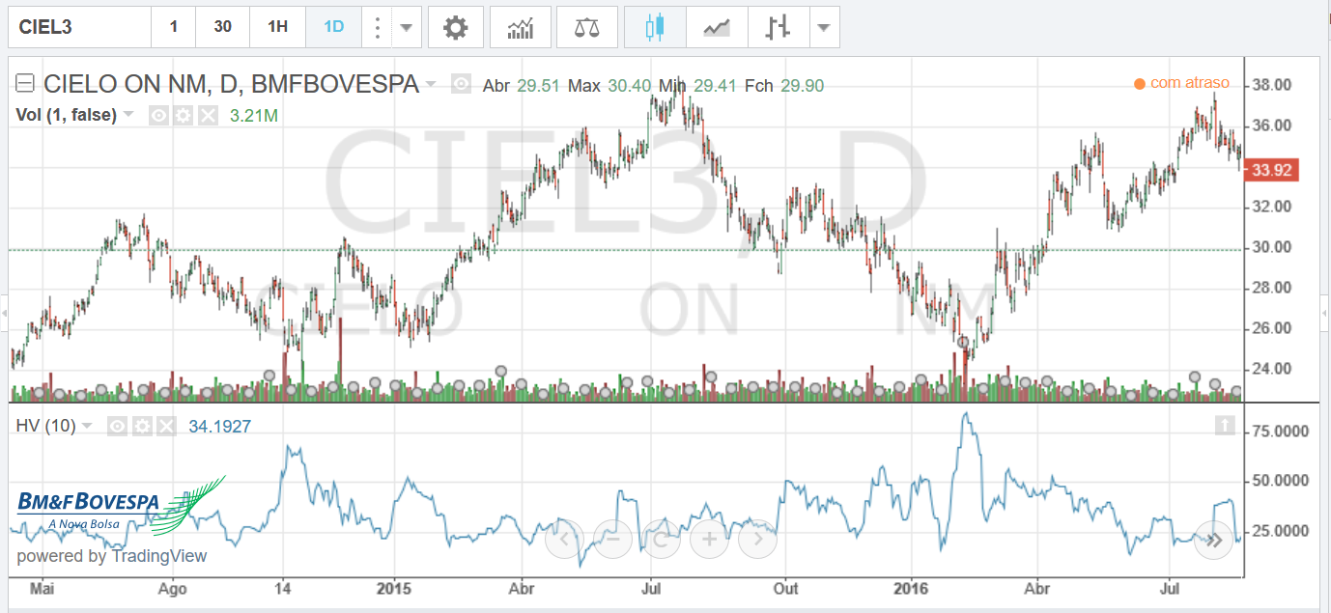

Fonte: BMFBovespa (2016)

No gráfico 5, estão representados alguns dos pontos de compra e venda da BBDC3 para o setup utilizando MMA-9. A linha azul representa a média móvel aritmética de nove períodos, de forma que, quando a inclinação da linha passa de negativa a positiva define-se uma compra, e quando ela passa de positiva a negativa define-se uma venda.

**Gráfico 5: Pontos de compra e venda da BBDC3**

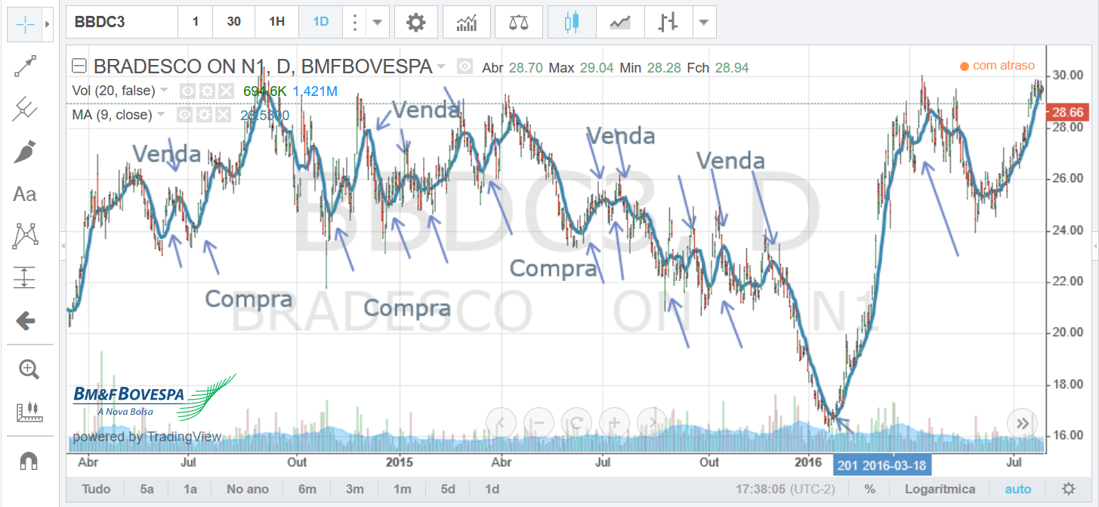

Fonte: BMFBovespa (2016)

No gráfico 6, são apresentados todos os pontos de compra e venda da CIEL3, as setas para cima indicam os pontos de compra e as setas para baixo os pontos de venda. No RSI-9 ou IFR-9, uma compra é definida quando esse indicador atinge um ponto abaixo de 40.000 (40%) e a venda o ocorre no primeiro ponto seguinte a ultrapassar os 60.0000 (60%).

**Gráfico 6: Pontos de compra e venda da CIEL3**

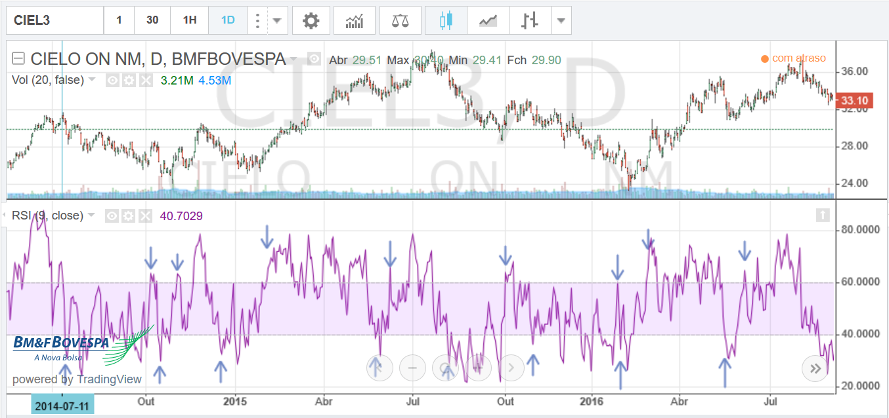

Fonte: BMFBovespa (2016)

**Tabela 1: Backtesting com MMA-9 para BBDC3**

|  |  |  |  |  |  |  |  |  |  |  |  |  |
| --- | --- | --- | --- | --- | --- | --- | --- | --- | --- | --- | --- | --- |
| Data | C/V | Preço | Quant. | Valor | L/P - B | Custos | L/P - L | CA - L | R % CA L | Nº T | RM % T | Cap Disp |
| 10/07/14 | C | 25,14 | 1.900 | 47.766,00 |  |  |  | 50.000,00 |  |  |  | 2.234,00 |
| 31/07/14 | v | 26,02 | 1.900 | 49.438,00 | 1.672,00 | -354,40 | 1.317,60 | 51.317,60 | 2,64 | 1 | 2,64 | 0 |
| 31/07/14 | v | 26,02 | 1.900 | 49.438,00 |  |  |  | 51.317,60 |  |  |  | 1.879,60 |
| 11/08/14 | c | 26,65 | 1.900 | 50.635,00 | -1.197,00 | 219,40 | -977,60 | 50.340,00 | 0,68 | 2 | 0,34 |  |
| 11/08/14 | c | 26,65 | 1.800 | 47.970,00 |  |  |  | 50.340,00 |  |  |  | 2.370,00 |
| 08/09/14 | v | 28,38 | 1.800 | 51.084,00 | 3.114,00 | -642,80 | 2.471,20 | 52.811,20 | 5,62 | 3 | 1,84 |  |
| 08/09/14 | v | 28,38 | 1.800 | 51.084,00 |  |  |  | 52.811,20 |  |  |  | 1.727,20 |
| 06/10/14 | c | 27,85 | 1.800 | 50.130,00 | 954,00 | -210,80 | 743,20 | 53.554,40 | 7,11 | 4 | 1,73 |  |
| 06/10/14 | c | 27,85 | 1.900 | 52.915,00 |  |  |  | 53.554,40 |  |  |  | 639,40 |
| 09/10/14 | v | 27,48 | 1.900 | 52.212,00 | -703,00 | 120,60 | -582,40 | 52.972,00 | 5,94 | 5 | 1,16 |  |
| 09/10/14 | v | 27,48 | 1.900 | 52.212,00 |  |  |  | 52.972,00 |  |  |  | 760,00 |
| 10/10/14 | c | 26,39 | 1.900 | 50.141,00 | 2.071,00 | -434,20 | 1.636,80 | 54.608,80 | 9,22 | 6 | 1,48 |  |
| 10/10/14 | c | 26,39 | 2.000 | 52.780,00 |  |  |  | 54.608,80 |  |  |  | 1.828,80 |
| 17/10/14 | v | 26,98 | 2.000 | 53.960,00 | 1.180,00 | -256,00 | 924,00 | 55.532,80 | 11,07 | 7 | 1,51 |  |
| 17/10/14 | v | 26,98 | 2.000 | 53.960,00 |  |  |  | 55.532,80 |  |  |  | 1.572,80 |
| 31/10/14 | C | 26,87 | 2.000 | 53.740,00 | 220,00 | -64,00 | 156,00 | 55.688,80 | 11,38 | 8 | 1,36 |  |
| 31/10/14 | C | 26,87 | 2.000 | 53.740,00 |  |  |  | 55.688,80 |  |  |  | 1.948,80 |
| 13/11/14 | v | 25,11 | 2.000 | 50.220,00 | -3.520,00 | 684,00 | -2.836,00 | 52.852,80 | 5,71 | 9 | 0,62 |  |
| 13/11/14 | v | 25,11 | 2.100 | 52.731,00 |  |  |  | 52.852,80 |  |  |  | 121,80 |
| 19/11/14 | C | 27,00 | 2.100 | 56.700,00 | -3.969,00 | 773,80 | -3.195,20 | 49.657,60 | -0,68 | 10 | -0,07 |  |
| 19/11/14 | C | 27,00 | 1.800 | 48.600,00 |  |  |  | 49.657,60 |  |  |  | 1.057,60 |
| 03/12/14 | v | 26,88 | 1.800 | 48.384,00 | -216,00 | 23,20 | -192,80 | 49.464,80 | -1,07 | 11 | -0,10 |  |
| 03/12/14 | v | 26,88 | 1.800 | 48.384,00 |  |  |  | 49.464,80 |  |  |  | 1.080,80 |
| 22/12/14 | C | 25,98 | 1.800 | 46.764,00 | 1.620,00 | -344,00 | 1.276,00 | 50.740,80 | 1,48 | 12 | 0,12 |  |
| 22/12/14 | C | 25,98 | 1.900 | 49.362,00 |  |  |  | 50.740,80 |  |  |  | 1.378,80 |
| 19/01/15 | v | 25,06 | 1.900 | 47.614,00 | -1.748,00 | 329,60 | -1.418,40 | 49.322,40 | -1,36 | 13 | -0,10 |  |
| 19/01/15 | v | 25,06 | 1.900 | 47.614,00 |  |  |  | 49.322,40 |  |  |  | 1.708,40 |
| 26/01/15 | C | 25,98 | 1.800 | 46.764,00 | -850,00 | 150,00 | -700,00 | 48.622,40 | -2,76 | 14 | -0,20 |  |
| 26/01/15 | C | 25,98 | 1.800 | 46.764,00 |  |  |  | 48.622,40 |  |  |  | 1.858,40 |
| 03/03/15 | v | 27,61 | 1.800 | 49.698,00 | 2.934,00 | -606,80 | 2.327,20 | 50.949,60 | 1,90 | 15 | 0,13 |  |
| 03/03/15 | v | 27,61 | 1.800 | 49.698,00 |  |  |  | 50.949,60 |  |  |  | 1.251,60 |
| 18/03/15 | C | 28,20 | 1.800 | 50.760,00 | -1.062,00 | 192,40 | -869,60 | 50.080,00 | 0,16 | 16 | 0,01 |  |
| 18/03/15 | C | 28,20 | 1.700 | 47.940,00 |  |  |  | 50.080,00 |  |  |  | 2.140,00 |
| 16/04/15 | v | 28,22 | 1.700 | 47.974,00 | 34,00 | -26,80 | 7,20 | 50.087,20 | 0,17 | 17 | 0,01 |  |
| 16/04/15 | v | 28,22 | 1.700 | 47.974,00 |  |  |  | 50.087,20 |  |  |  | 2.113,20 |
| 12/06/15 | C | 24,09 | 1.700 | 40.953,00 | 7.021,00 | -1.424,20 | 5.596,80 | 55.684,00 | 11,37 | 18 | 0,60 |  |
| 12/06/15 | C | 24,09 | 2.300 | 55.407,00 |  |  |  | 55.684,00 |  |  |  | 277,00 |
| 06/07/15 | v | 24,79 | 2.300 | 57.017,00 | 1.610,00 | -342,00 | 1.268,00 | 56.952,00 | 13,90 | 19 | 0,69 |  |
| 06/07/15 | v | 24,79 | 2.200 | 54.538,00 |  |  |  | 56.952,00 |  |  |  | 2.414,00 |
| 13/07/15 | C | 25,36 | 2.200 | 55.792,00 | -1.254,00 | 230,80 | -1.023,20 | 55.928,80 | 11,86 | 20 | 0,56 |  |
| 13/07/15 | C | 25,36 | 2.200 | 55.792,00 |  |  |  | 55.928,80 |  |  |  | 136,80 |
| 23/07/15 | v | 23,83 | 2.200 | 52.426,00 | -3.366,00 | 653,20 | -2.712,80 | 53.216,00 | 6,43 | 21 | 0,30 |  |
| 23/07/15 | v | 23,83 | 2.200 | 52.426,00 |  |  |  | 53.216,00 |  |  |  | 790,00 |
| 05/08/15 | C | 24,70 | 2.200 | 54.340,00 | -1.914,00 | 362,80 | -1.551,20 | 51.664,80 | 3,33 | 22 | 0,15 |  |
| 05/08/15 | C | 24,70 | 2.000 | 49.400,00 |  |  |  | 51.664,80 |  |  |  | 2.264,80 |
| 10/08/15 | v | 24,16 | 2.000 | 48.320,00 | -1.080,00 | 196,00 | -884,00 | 50.780,80 | 1,56 | 23 | 0,07 |  |
| 10/08/15 | v | 24,16 | 2.100 | 50.736,00 |  |  |  | 50.780,80 |  |  |  | 44,80 |
| 26/08/15 | C | 23,57 | 2.100 | 49.497,00 | 1.239,00 | -267,80 | 971,20 | 51.752,00 | 3,50 | 24 | 0,14 |  |
| 26/08/15 | C | 23,57 | 2.100 | 49.497,00 |  |  |  | 51.752,00 |  |  |  | 2.255,00 |
| 31/08/15 | v | 22,82 | 2.100 | 47.922,00 | -1.575,00 | 295,00 | -1.280,00 | 50.472,00 | 0,94 | 25 | 0,04 |  |
| 31/08/15 | v | 22,82 | 2.200 | 50.204,00 |  |  |  | 50.472,00 |  |  |  | 268,00 |
| 03/09/15 | C | 23,08 | 2.200 | 50.776,00 | -572,00 | 94,40 | -477,60 | 49.994,40 | -0,01 | 26 | 0,00 |  |
| 03/09/15 | C | 23,08 | 2.100 | 48.468,00 |  |  |  | 49.994,40 |  |  |  | 1.526,40 |
| 04/09/15 | v | 22,12 | 2.100 | 46.452,00 | -2.016,00 | 383,20 | -1.632,80 | 48.361,60 | -3,28 | 27 | -0,12 |  |
| 04/09/15 | v | 22,12 | 2.100 | 46.452,00 |  |  |  | 48.361,60 |  |  |  | 1.909,60 |
| 08/09/15 | C | 22,50 | 2.100 | 47.250,00 | -798,00 | 139,60 | -658,40 | 47.703,20 | -4,59 | 28 | -0,17 |  |
| 08/09/15 | C | 22,50 | 2.100 | 47.250,00 |  |  |  | 47.703,20 |  |  |  | 453,20 |
| 09/09/15 | v | 22,61 | 2.100 | 47.481,00 | 231,00 | -66,20 | 164,80 | 47.868,00 | -4,26 | 29 | -0,15 |  |
| 09/09/15 | v | 22,61 | 2.100 | 47.481,00 |  |  |  | 47.868,00 |  |  |  | 387,00 |
| 14/09/15 | C | 23,42 | 2.100 | 49.182,00 | -1.701,00 | 320,20 | -1.380,80 | 46.487,20 | -7,03 | 30 | -0,24 |  |
| 14/09/15 | C | 23,42 | 1.900 | 44.498,00 |  |  |  | 46.487,20 |  |  |  | 1.989,20 |
| 23/09/15 | v | 22,03 | 1.900 | 41.857,00 | -2.641,00 | 508,20 | -2.132,80 | 44.354,40 | -11,29 | 31 | -0,39 |  |
| 23/09/15 | v | 22,03 | 2.000 | 44.060,00 |  |  |  | 44.354,40 |  |  |  | 294,40 |
| 05/10/15 | C | 23,20 | 2.000 | 46.400,00 | -2.340,00 | 448,00 | -1.892,00 | 42.462,40 | -15,08 | 32 | -0,51 |  |
| 05/10/15 | C | 23,20 | 1.800 | 41.760,00 |  |  |  | 42.462,40 |  |  |  | 702,40 |
| 16/10/15 | v | 22,43 | 1.800 | 40.374,00 | -1.386,00 | 257,20 | -1.128,80 | 41.333,60 | -17,33 | 33 | -0,58 |  |
| 16/10/15 | v | 22,43 | 1.800 | 40.374,00 |  |  |  | 41.333,60 |  |  |  | 959,60 |
| 03/11/15 | C | 22,49 | 1.800 | 40.482,00 | -108,00 | 1,60 | -106,40 | 41.227,20 | -17,55 | 34 | -0,57 |  |
| 03/11/15 | C | 22,49 | 1.800 | 40.482,00 |  |  |  | 41.227,20 |  |  |  | 745,20 |
| 09/11/15 | v | 21,57 | 1.800 | 38.826,00 | -1.656,00 | 311,20 | -1.344,80 | 39.882,40 | -20,24 | 35 | -0,64 |  |
| 09/11/15 | v | 21,57 | 1.800 | 38.826,00 |  |  |  | 39.882,40 |  |  |  | 1.056,40 |
| 12/11/15 | C | 21,89 | 1.800 | 39.402,00 | -576,00 | 95,20 | -480,80 | 39.401,60 | -21,20 | 36 | -0,66 |  |
| 12/11/15 | C | 21,89 | 1.700 | 37.213,00 |  |  |  | 39.401,60 |  |  |  | 2.188,60 |
| 16/11/15 | v | 21,50 | 1.700 | 36.550,00 | -663,00 | 112,60 | -550,40 | 38.851,20 | -22,30 | 37 | -0,68 |  |
| 16/11/15 | v | 21,50 | 1.800 | 38.700,00 |  |  |  | 38.851,20 |  |  |  | 151,20 |
| 17/11/15 | C | 22,49 | 1.800 | 40.482,00 | -1.782,00 | 336,40 | -1.445,60 | 37.405,60 | -25,19 | 38 | -0,76 |  |
| 17/11/15 | C | 22,49 | 1.600 | 35.984,00 |  |  |  | 37.405,60 |  |  |  | 1.421,60 |
| 01/12/15 | v | 21,87 | 1.600 | 34.992,00 | -992,00 | 178,40 | -813,60 | 36.592,00 | -26,82 | 39 | -0,80 |  |
| 01/12/15 | v | 21,87 | 1.600 | 34.992,00 |  |  |  | 36.592,00 |  |  |  | 1.600,00 |
| 29/01/16 | C | 17,76 | 1.600 | 28.416,00 | 6.576,00 | -1.335,20 | 5.240,80 | 41.832,80 | -16,33 | 40 | -0,44 |  |
| 29/01/16 | C | 17,76 | 2.300 | 40.848,00 |  |  |  | 41.832,80 |  |  |  | 984,80 |
| 24/03/16 | v | 26,78 | 2.300 | 61.594,00 | 20.746,00 | -4.169,20 | 16.576,80 | 58.409,60 | 16,82 | 41 | 0,38 |  |
| 24/03/16 | v | 26,78 | 2.100 | 56.238,00 |  |  |  | 58.409,60 |  |  |  | 2.171,60 |
| 28/03/16 | C | 27,66 | 2.100 | 58.086,00 | -1.848,00 | 349,60 | -1.498,40 | 56.911,20 | 13,82 | 42 | 0,31 |  |
| 28/03/16 | C | 27,66 | 2.000 | 55.320,00 |  |  |  | 56.911,20 |  |  |  | 1.591,20 |
| 31/03/16 | v | 27,79 | 2.000 | 55.580,00 | 260,00 | -72,00 | 188,00 | 57.099,20 | 14,20 | 43 | 0,31 |  |
| 31/03/16 | v | 27,79 | 2.000 | 55.580,00 |  |  |  | 57.099,20 |  |  |  | 1.519,20 |
| 08/04/16 | C | 27,87 | 2.000 | 55.740,00 | -160,00 | 12,00 | -148,00 | 56.951,20 | 13,90 | 44 | 0,30 |  |
| 08/04/16 | C | 27,87 | 2.000 | 55.740,00 |  |  |  | 56.951,20 |  |  |  | 1.211,20 |
| 25/04/16 | v | 27,47 | 2.000 | 54.940,00 | -800,00 | 140,00 | -660,00 | 56.291,20 | 12,58 | 45 | 0,26 |  |
| 25/04/16 | v | 27,47 | 2.000 | 54.940,00 |  |  |  | 56.291,20 |  |  |  | 1.351,20 |
| 12/05/16 | C | 27,89 | 2.000 | 55.780,00 | -840,00 | 148,00 | -692,00 | 55.599,20 | 11,20 | 46 | 0,23 |  |
| 12/05/16 | C | 27,89 | 1.900 | 52.991,00 |  |  |  | 55.599,20 |  |  |  | 2.608,20 |
| 17/05/16 | v | 26,81 | 1.900 | 50.939,00 | -2.052,00 | 390,40 | -1.661,60 | 53.937,60 | 7,88 | 47 | 0,16 |  |
| 17/05/16 | v | 26,81 | 2.000 | 53.620,00 |  |  |  | 53.937,60 |  |  |  | 317,60 |
| 08/06/16 | C | 26,07 | 2.000 | 52.140,00 | 1.480,00 | -316,00 | 1.164,00 | 55.101,60 | 10,20 | 48 | 0,20 |  |
| 08/06/16 | C | 26,07 | 2.100 | 54.747,00 |  |  |  | 55.101,60 |  |  |  | 354,60 |
| 10/06/16 | v | 25,31 | 2.100 | 53.151,00 | -1.596,00 | 299,20 | -1.296,80 | 53.804,80 | 7,61 | 49 | 0,15 |  |
| 10/06/16 | v | 25,31 | 2.100 | 53.151,00 |  |  |  | 53.804,80 |  |  |  | 653,80 |
| 13/06/16 | C | 25,63 | 2.100 | 53.823,00 | -672,00 | 114,40 | -557,60 | 53.247,20 | 6,49 | 50 | 0,13 |  |
| 13/06/16 | C | 25,63 | 2.000 | 51.260,00 |  |  |  | 53.247,20 |  |  |  | 1.987,20 |
| 15/06/16 | v | 25,10 | 2.000 | 50.200,00 | -1.060,00 | 192,00 | -868,00 | 52.379,20 | 4,76 | 51 | 0,09 |  |
| 15/06/16 | v | 25,10 | 2.000 | 50.200,00 |  |  |  | 52.379,20 |  |  |  | 2.179,20 |
| 17/06/16 | C | 25,49 | 2.000 | 50.980,00 | -780,00 | 136,00 | -644,00 | 51.735,20 | 3,47 | 52 | 0,07 |  |
| 17/06/16 | C | 25,49 | 2.000 | 50.980,00 |  |  |  | 51.735,20 |  |  |  | 755,20 |
| 30/06/16 | v | 27,01 | 2.000 | 54.020,00 | 3.040,00 | -628,00 | 2.412,00 | 54.147,20 | 8,29 | 53 | 0,15 |  |

Fonte: elaborado pelo autor a partir de dados extraídos de BMFBOVESPA (2016).

**Tabela 2: Backtesting com IFR-9 para a CIEL3**

|  |  |  |  |  |  |  |  |  |  |  |  |  |
| --- | --- | --- | --- | --- | --- | --- | --- | --- | --- | --- | --- | --- |
| Data | C/V | Preço | Quant. | Valor | L/P - B | Custos | L/P - L | CA - L | R % CA L | Nº T | RM % T | Cap Disp |
| 16/07/14 | C | 29,50 | 1.600 | 47.200,00 |  |  |  | 50.000,00 |  |  |  | 2.800,00 |
| 07/10/14 | v | 28,22 | 1.600 | 45.152,00 | -2.048,00 | 389,60 | -1.658,40 | 48.341,60 | -3,32 | 1 | -3,32 |  |
| 15/10/14 | C | 25,96 | 1.800 | 46.728,00 |  |  |  | 48.341,60 |  |  |  | 1.613,60 |
| 31/10/14 | v | 27,94 | 1.800 | 50.292,00 | 3.564,00 | -732,80 | 2.831,20 | 51.172,80 | 2,35 | 2 | 1,17 |  |
| 15/12/14 | C | 27,50 | 1.800 | 49.500,00 |  |  |  | 51.172,80 |  |  |  | 1.672,80 |
| 03/02/15 | v | 27,81 | 1.800 | 50.058,00 | 558,00 | -131,60 | 426,40 | 51.599,20 | 3,20 | 3 | 1,05 |  |
| 26/05/15 | C | 34,04 | 1.500 | 51.060,00 |  |  |  | 51.599,20 |  |  |  | 539,20 |
| 10/06/15 | v | 35,72 | 1.500 | 53.580,00 | 2.520,00 | -524,00 | 1.996,00 | 53.595,20 | 7,19 | 4 | 1,75 |  |
| 06/08/15 | C | 35,19 | 1.500 | 52.785,00 |  |  |  | 53.595,20 |  |  |  | 810,20 |
| 02/10/15 | v | 32,29 | 1.500 | 48.435,00 | -4.350,00 | 850,00 | -3.500,00 | 50.095,20 | 0,19 | 5 | 0,04 |  |
| 30/10/15 | C | 30,51 | 1.600 | 48.816,00 |  |  |  | 50.095,20 |  |  |  | 1.279,20 |
| 29/01/16 | v | 28,22 | 1.600 | 45.152,00 | -3.664,00 | 712,80 | -2.951,20 | 47.144,00 | -5,71 | 6 | -0,98 |  |
| 02/02/16 | C | 26,00 | 1.800 | 46.800,00 |  |  |  | 47.144,00 |  |  |  | 344,00 |
| 02/03/16 | v | 28,82 | 1.800 | 51.876,00 | 5.076,00 | -1.035,20 | 4.040,80 | 51.184,80 | 2,37 | 7 | 0,34 |  |
| 18/05/16 | C | 32,67 | 1.500 | 49.005,00 |  |  |  | 51.184,80 |  |  |  | 2.179,80 |
| 08/06/16 | v | 33,58 | 1.500 | 50.370,00 | 1.365,00 | -293,00 | 1.072,00 | 52.256,80 | 4,51 | 8 | 0,55 |  |

Fonte: elaborado pelo autor a partir de dados extraídos de BMFBOVESPA (2016).

**Gráfico 7: Curva de Capital Acumulado (líquido) da BBDC3**

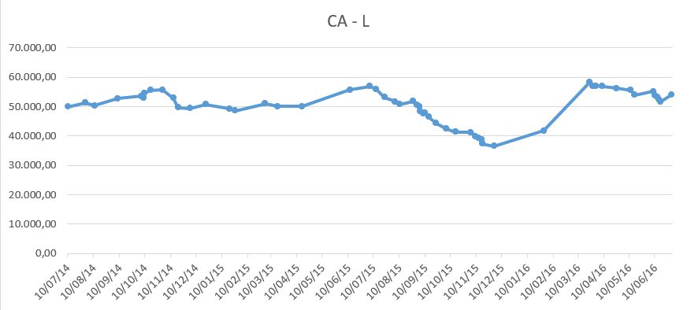

Fonte: elaborado pelo autor a partir de dados extraídos de BMFBOVESPA (2016).

**Gráfico 8: Curva de Capital Acumulado (líquido) da CIEL3**

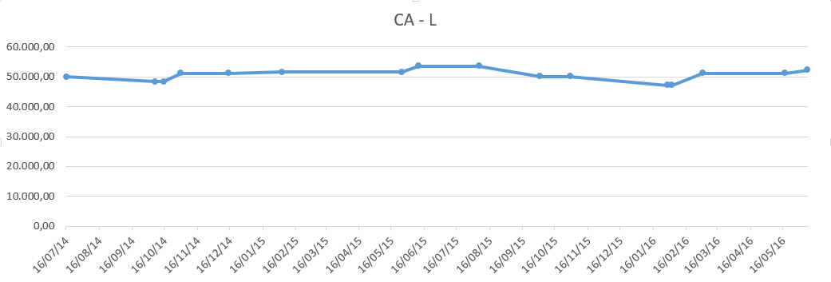

Fonte: elaborado pelo autor a partir de dados extraídos de BMFBOVESPA (2016).

**Gráfico 9: Curva de Retorno Percentual Acumulado Sobre o Capital (líquido) da BBDC3**

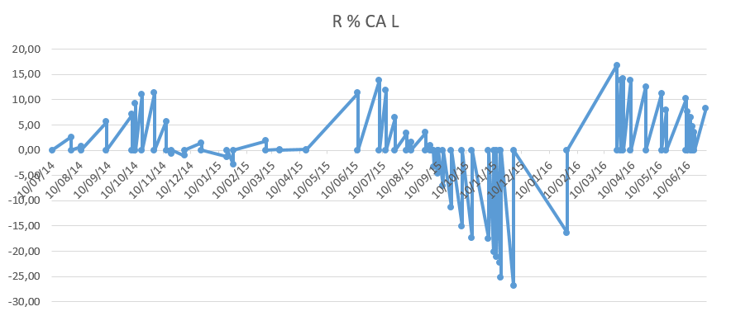

Fonte: elaborado pelo autor a partir de dados extraídos de BMFBOVESPA (2016).

**Gráfico 10: Curva de Retorno Percentual Acumulado Sobre o Capital (líquido) da CIEL3**

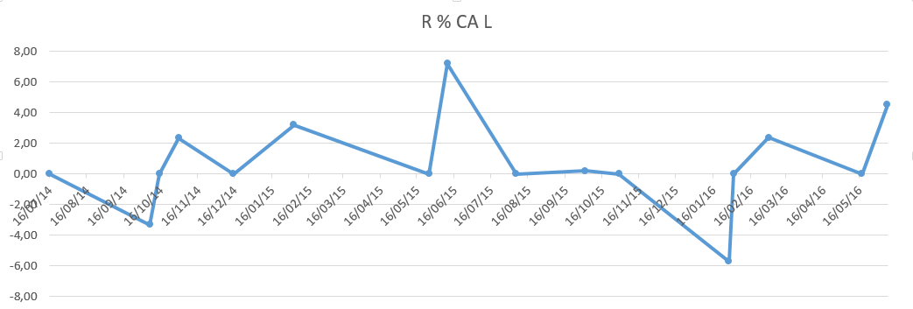

Fonte: elaborado pelo autor a partir de dados extraídos de BMFBOVESPA (2016).

**Gráfico 11: Curva de Retorno Percentual Médio por Trade da BBDC3**

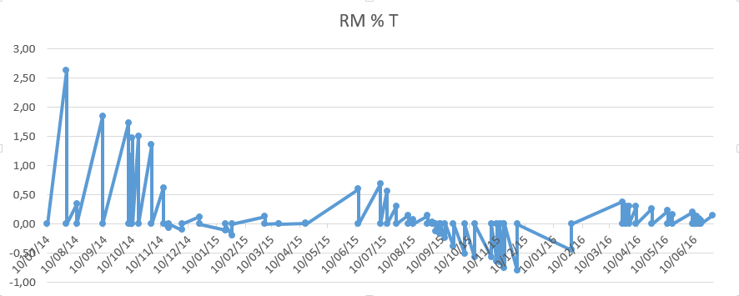

Fonte: elaborado pelo autor a partir de dados extraídos de BMFBOVESPA (2016).

**Gráfico 12: Curva de Retorno Percentual Médio por Trade da CIEL3**

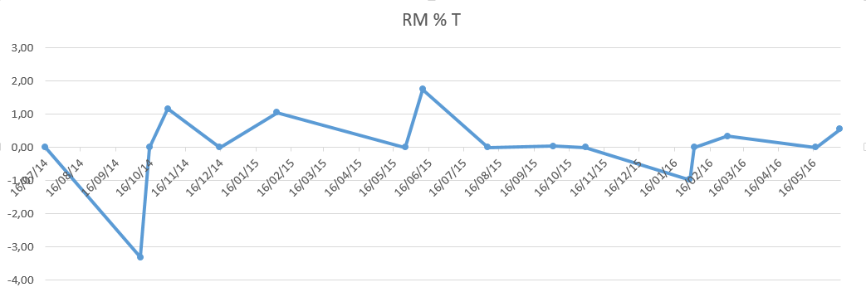

Fonte: elaborado pelo autor a partir de dados extraídos de BMFBOVESPA (2016).

**Tabela 3: Resultados obtidos para BBDC3**

|  |  |  |  |  |  |  |  |  |  |  |
| --- | --- | --- | --- | --- | --- | --- | --- | --- | --- | --- |
| Ano/Item | **Retorno Médio % Anual Liq.** | **Drawdown Máximo % do Sist. Liq.** | **Nº de Trades Vencedores** | **Nº Trades Perdedores** | **Total de Trades** | **% de Trades Vencedores** | **% de Trades Perdedores** | **Retorno Médio % Liq Trades Vencedores** | **Retorno Médio % Liq. Trades Perdedores** | **Total % dos Retornos Médios** |
| 2014 | 2,99 |  | 7 | 5 | 12 | 58,33 | 41,67 | 2,37 | -2,90 | 0,17 |
| 2015 | -27,90 | 35,70 | 6 | 21 | 27 | 22,22 | 77,78 | 3,42 | -2,50 | -1,20 |
| 2016 | 118,97 |  | 5 | 9 | 14 | 35,71 | 64,29 | 12,22 | -1,60 | 3,33 |

Fonte: elaborado pelo autor a partir de dados extraídos de BMFBOVESPA (2016).

**Tabela 4: Resultados obtidos para CIEL3**

|  |  |  |  |  |  |  |  |  |  |  |
| --- | --- | --- | --- | --- | --- | --- | --- | --- | --- | --- |
| Ano/Item | **Retorno Médio % Anual Liq.** | **Drawdown Máximo % do Sist. Liq.** | **Nº de Trades Vencedores** | **Nº Trades Perdedores** | **Total de Trades** | **% de Trades Vencedores** | **% de Trades Perdedores** | **Retorno Médio % Liq Trades Vencedores** | **Retorno Médio % Liq. Trades Perdedores** | **Total % dos Retornos Médios** |
| 2014 | 4,75 |  | 1 | 1 | 2 | 50,00 | 50,00 | 5,85 | -3,31 | 2,54 |
| 2015 | -2,10 | 17,90 | 2 | 1 | 3 | 66,60 | 33,30 | 2,35 | -6,53 | -1,82 |
| 2016 | 8,81 |  | 2 | 1 | 3 | 66,60 | 33,30 | 5,33 | -5,89 | 1,59 |

Fonte: elaborado pelo autor a partir de dados extraídos de BMFBOVESPA (2016).

**3 CONCLUSÃO**

Em ambos os setups foram obtidos resultados positivos, porém inferiores à taxa de juros livre de risco.

O MMA-9 testado na BBDC3 entre julho de 2014 e junho de 2016 gerou um retorno percentual sobre do capital liquido de 8,29%. Esse setup obtém bons resultados quando as tendências de alta ou baixa são um pouco mais longas, devido ao fato deste não antecipar as tendências. Em tendências curtas, este setup, normalmente, entra com atraso, fazendo com que o trade termine sem sucesso. O trade 41 exemplifica bem o bom comportamento deste setup numa tendência mais longa, neste caso uma tendência de alta que durou entre janeiro de 2016 a abril de 2016, um único trade gerou um retorno de 39,63%. Porém, na maior parte do tempo as tendências foram curtas, fazendo com que o setup entrasse na maioria das vezes com atraso, gerando um resultado final insatisfatório.

O IFR-9 testado na CIEL3 entre julho de 2014 e junho de 2016 obteve um retorno percentual sobre o capital liquido de 4,51%. O percentual de trades vencedores deste setup foi bem superior ao anterior, porém a quantidade de operações foi bem. Este setup demora muito tanto para entrar quanto para sair de uma operação, perdendo boas oportunidade ou saindo tarde demais de uma operação. Os trades 5 e 6 exemplificam bem o aspecto negativo deste setup, em ambos os casos, o ativo encontrava-se em tendência de baixa e o método indicava uma possível reversão de tendência, a reversão de tendência não houve ou demorou a acontecer e método demorou a determinar a saída da posição. Com isso, nessas duas operações o setup acumulou um retorno de aproximadamente 13%.

Contudo, ambos os métodos apresentam aspectos positivos e negativos e é necessário conhece-los para melhor aproveitamento dos métodos.

**REFERÊRNCIAS**

**BM&FBOVESPA.** São Paulo. Disponível em:< <http://www.bmfbovespa.com.br/pt_br/servicos/market-data/cotacoes/>>. Acesso em: nov. 2016.

CORREIA. Joseílton S. **Operando na bolsa de valores utilizando análise técnica.** São Paulo: Novatec, 2008.